Nowy kurs autokaru relacji Osięciny - Ruszki
Urząd Gminy w Osięcinach w dniu 14 października 2014 roku wydał zezwolenie dla Kujawsko – Pomorskiego Transportu Samochodowego S.A. we Włocławku na wykonywanie regularnych specjalnych przewozów osób w krajowym transporcie drogowym w ramach linii relacji :
Osięciny-Pocierzyn –Ruszki.
Autokar będzie wyjeżdżał z Osięciny i zatrzymywał się na przystankach : Osięciny Plac Bohaterów Powstania Warszawy, Zielińsk, Kościelna Wieś, Pocierzyn, Pocierzyn I, Ruszki, Pocierzyn I, Pocierzyn, Kościelna Wieś, Zielińsk, Osięciny Plac Bohaterów Powstania Warszawy.
Rozkład jazdy
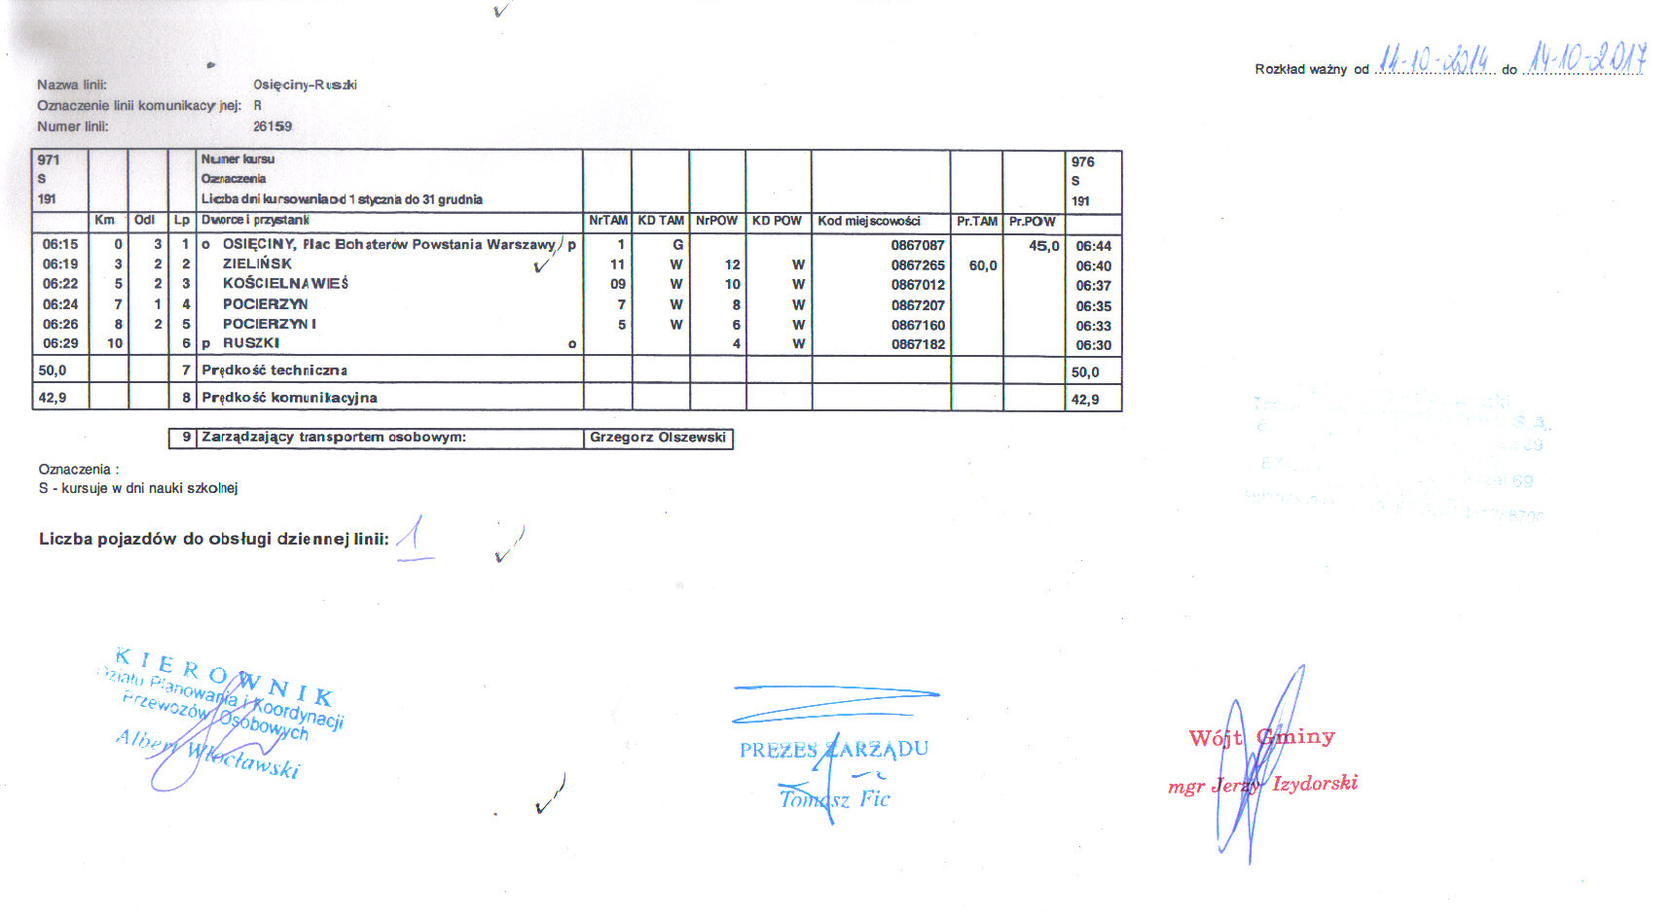
Zezwolenie jest odpowiedzią na wniosek rodziców dzieci z tych miejscowości, którzy do tej pory korzystali z przewoźnika PKS Aleksandrów Kujawski, który zlikwidował kursy autokarów na tej linii. Kujawsko – Pomorski Transport Samochodowy S.A we Włocławku postanowił przychylić się do prośby rodziców i wystąpił z wnioskiem do tut. urzędu o wydanie zezwolenia.

Wójt Gminy Osięciny Jerzy Izydorski

